宾川县第四高级中学2011-2012学年高二3月月考生物试题
制卷人：苏 锌
第1页 共8页 第2页 共8页

共
考生注意：1、考试时间120分钟，总分100分。
2、所有试题必须在答题卡上作答否则无效。
3、交卷时只交答题卡，请认真填写相关信息。
第I卷（选择题，共60分）
一.单项选择题（每小题1.5分，共60分。在每小题给出的四个选项中，只有一个选项是正确的，请将答案填写在答题卡的相应位置）
1．下列各组中属于相对性状的是
A、玉米的黄粒和圆粒 B、家鸡的长腿和毛腿
C、绵羊的白毛和黒毛 D、豌豆的高茎和豆荚的绿色
2．豌豆在自然状态下是纯种的原因是
A、豌豆品种间性状差异大 B、豌豆先开花后授粉
C、豌豆是闭花自花授粉的植物 D、豌豆是自花传粉的植物
3． “假说—演绎法”是现代科学研究中常用的一种方法，下列属于孟德尔在发现基因分离定律时的“演绎”过程的是 ( )
A．生物的性状是遗传因子决定的
B．由F₂出现了“3∶1”推测，生物体产生配子时成对遗传因子彼此分离
C．若F₁产生配子时成对遗传因子分离，则测交后代会出现两种性状，比例接近1∶1
D．若F₁产生配子时成对遗传因子分离，则F₂中三种基因个体比接近1∶2∶1
4．下列各项应采取的交配实验方法分别是：
（1）鉴别一只白兔是否是纯合体 （2）鉴别一对相对性状的显性和隐性
（3）不断提高小麦抗病品种纯度
A.杂交、测交、自交 B.测交、杂交、自交
C.杂交、自交、测交 D.自交、测交、杂交
5．羊的毛色白色对黑色为显性，两只杂合白羊为亲本，接连生下了3只小羊是白羊，若他们再生第4只小羊，其毛色
A、一定是白色的 B、是白色的可能性大
C、一定是黑色的 D、是黑色的可能性大
6．基因分离规律的实质是
A .子二代出现性状分离 B. 子二代性状的分离比为3：1
C. 测交后代性状的分离比为3：1 D. 等位基因随同源染色体的分开而分离
7．基因型$\text{YyRr}$的个体与$\text{YYRr}$的个体杂交，按自由组合定律遗传，子代的基因型有（ ）
A．2种 B．4种 C．6种 D．8种

8．下列基因型中哪一项是纯合体
A. BbDD B. DdCc C. EERr D. AAbb
9．已知水稻高秆(T)对矮秆(t)为显性，抗病(R)对感病(r)为显性，两对基因独立遗传。现将一株表现型为高秆、抗病植株的花粉授给另一株表现型相同的植株，F₁高秆∶矮秆＝3∶1，抗病∶感病＝3∶1。再将F₁中高秆抗病类型分别与矮秆感病类型进行杂交，则产生的F₂表现型之比理论上为( )
A．9∶3∶3∶1 B．1∶1∶1∶1
C． 4∶2∶2∶1 D．3∶1∶3∶1
10. 孟德尔用纯种的黄色圆粒豌豆和纯种的绿色皱粒豌豆杂交，F₁全部表现为黄色圆粒；F₁代自交，在F₂代中黄色圆粒、黄色皱粒、绿色圆粒、绿色皱粒之比为9：3：3：1。这个杂交实验不能说明 （ ）
A. 黄色对绿色显性，圆粒对皱粒显性
B. 豌豆子粒颜色和形状的遗传都遵循分离定律
C. 控制子粒颜色和子粒形状的基因融合
D. 决定豌豆子粒颜色和决定子粒形状的基因互不影响
11.某种植物的两个开白花的品系AAbb和aaBB杂交，F₁自交得F₂中有紫花和白花，且比例为9：7，则F1的表现型为
A．全部为紫花 B．全部为白花
C．紫花与白花之比为3：1 D．紫花与白花之比为1：1
12.遗传学的奠基人孟德尔之所以在研究遗传规律时获得了巨大成功，关键在于他在实验的过程中选择了正确的方法。下面各项中，除哪一项外均是他获得成功的重要原因（ ）
A.先只针对一对相对性状的遗传规律进行研究，然后再研究多对性状的遗传规律
B.选择了严格自花传粉的豌豆作为实验材料
C.选择了多种植物作为实验材料，做了大量的实验
D.应用了统计学的方法对结果进行统计分析
13．人的精子中有23条染色体，则人的神经细胞、初级精母细胞、卵细胞中分别有染色体多少条
A、46、23、23 B、46、46、23 C、0、46、0 D、0、46、23
14．下列是动物细胞减数分裂各期的示意图，正确表示分裂过程顺序的是
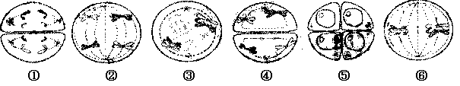
A．③一⑥一④一①一②一⑤ B．⑥一③一②一④一①一⑤
C．③一⑥一④一②一①一⑤ D．③一⑥一②一④一①一⑤
15．雄蛙的一个体细胞经有丝分裂形成四个子细胞（C₁，C₂）,一个初级精母细胞经减数第一次分裂形成两个次级精母细胞（S₁，S₂），比较C₁与C₂，S₁与S₂细胞核中DNA数目及其贮存的遗传信息，正确的是
A．DNA数目C₁与C₂相同S₁与S₂不同 B．遗传信息C₁与C₂相同S₁与S₂不同
C．DNA数目C₁与C₂不同S₁与S₂相同 D．遗传信息C₁与C₂不同S₁与S₂相同
16．下列有关受精作用的叙述中，错误的是
A．受精卵中全部遗传物质，来自父母双方的各占一半
B．受精时，精子和卵细胞双方的细胞核相互融合
C．受精卵中染色体数与本物种体细胞染色体数相同
D．受精卵中染色体，来自父、母双方的各占一半
17.五个初级卵母细胞和五个初级精母细胞，经过两次连续的细胞分裂，形成以下哪种结果（ ）
A.20个卵细胞和20个精细胞
B.15个卵细胞和20个精细胞
C.15个极体和20个精细胞
D.5个卵细胞和5个极体
18．下图所示的细胞最可能是（ ）
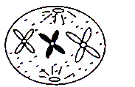
A．精细胞 B．卵细胞
C．初级精母细胞 D．次级精母细胞
19.下列符号代表精子的染色体，A和a，B和b分别是两对同源染色体，下列哪四个精子来自同一个初级精母细胞（不考虑染色单体间的互换）（ ）
A.Ab、Ab、ab、ab B.aB、Ab、AB、AB
C.Ab、aB、Ab、aB D.AB、Ab、ab、aB
20．下图表示基因型为AaBb的某哺乳动物产生生殖细胞的过程，错误的说法是（）
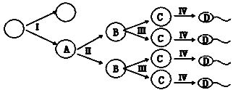
A．Ⅰ过程表示细胞进行有丝分裂
B．细胞中染色体数目减少一半是通过Ⅱ过程实现
C．一个A细胞经过减数分裂形成的C细胞有4种基因型
D． 该哺乳动物为雄性个体
第3页 共8页 第4页 共8页

共

21.果蝇中，直翅（A）对弯翅(a）为显性，此对等位基因位于常染色体上；红眼（B）对白眼（b）为显性，此对等位基因位于X染色体上。现有一只纯合直翅白眼雌果蝇和一只纯合弯翅红眼雄果蝇杂交，下列叙述错误的是（ ）
A.F₁全是直翅，雌性全是红眼，雄性全是白眼
B.F₂中的雌雄果蝇各有一半是白眼
C.F₂中的雌雄果蝇各有一半是纯合子
D.F₂雄果蝇中的红眼基因和白眼基因均来自F1中的母方
22．下列关于孟德尔两对相对性状遗传实验的叙述中，错误的是( )
A.两对相对性状分别由两对遗传因子控制
B.每一对遗传因子的传递都遵循分离定律
C.F₁细胞中控制两对性状的遗传因子相互融合
D.F₂中有16种组合，9种基因型和4种表现型
23.果蝇的红眼为伴X显性遗传，其隐性性状为白眼，在下列杂交组合中，通过眼色可直接判断子代果蝇性别的一组是 （ ）
A. 杂合红眼雌果蝇×红眼雄果蝇 B．白眼雌果蝇×红眼雄果蝇
C．纯合红眼雌果蝇×白眼雄果蝇 D．白眼雌果蝇×白眼雄果蝇
24、 初次证明了基因在染色体上的实验是 ( )
A. 孟德尔的豌豆杂交实验 B. 萨顿的蝗虫实验
C. 摩尔根的果蝇红白眼杂交实验 D. 人的红绿色盲的研究
25． 如图是人类某遗传病的系谱图(该病受一对等位基因控制)，则其最可能的遗传方式是( )
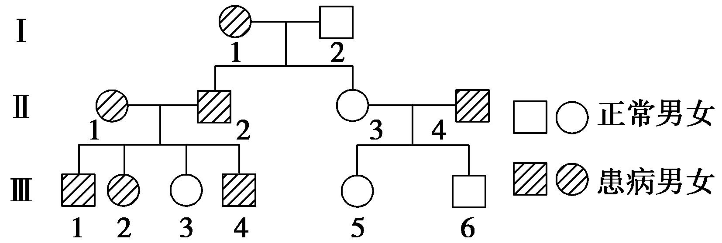

A．X染色体上显性遗传 B．常染色体上显性遗传
C．X染色体上隐性遗传 D．常染色体上隐性遗传

26.如图所示的红绿色盲患者家系中，女患者Ⅲ-9的性染色体只有一条X染色体，其他成员性染色体组成正常。Ⅲ-9的红绿色盲致病基因来自于
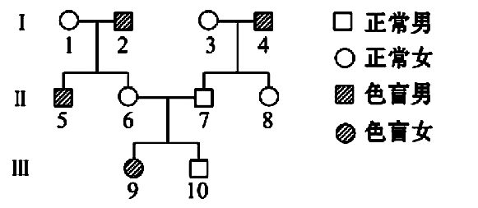
A.Ⅰ-1 B.Ⅰ-2 C.Ⅰ-3 D.Ⅰ-4
27.关于人类红绿色盲症的遗传，正确的预测是（ ）
A.父亲色盲，则女儿一定是色盲
B.母亲色盲，则儿子一定是色盲
C.祖父母都色盲，则孙子一定是色盲
D.外祖父母都色盲，则外孙女一定是色盲
28.血友病是伴性遗传病，致病基因为隐性基因（h）。一对夫妇有三个子女，其中男孩、女孩各有一个为血友病患者，这对夫妇的基因型是( )
A.X^{H}X^{H}和X^{H}Y B.X^{H}X^{h}和X^{h}Y
C.X^{h}X^{h}和X^{H}Y D.X^{H}X^{h}和X^{H}Y
29. 一对表现型正常的夫妇，生了一个血友病的男孩，再生一个血友病的男孩或血友病女孩的概率分别是 （ ）
A．1/4，0 B．1/2，1/2 C．1/2，1/4 D．1/4，1/2
30. 下列关于性染色体的叙述，正确的是 （ ）
A．性染色体上的基因都可以控制性别；
B．性别受性染色体控制而与基因无关；
C．女儿的性染色体必有一条来自父亲；
D．性染色体只存在于生殖细胞中。
31．人类的精子中含有的染色体是（ ）
A．44+XY B．23+X或23+Y C．22+X或22+Y D．44+XX
32．某男学生在体检时发现是红绿色盲患者，医生在询问该家族病史时得悉该生的母亲既是色盲又是血友病患者，而父亲性状正常。医生在未对该生作任何检查情况下就在体检单上记录了患有血友病，这是因为
第5页 共8页 第6页 共8页

共
A．血友病为X染色体上的隐性基因控制 B．血友病由X染色体上的显性基因控制
C．父亲是血友病基因携带者 D．血友病由常染色体上的显性基因控制
33．某研究人员模拟肺炎双球菌转化实验，进行了以下4个实验：
①S型菌的DNA＋DNA酶→加入R型菌→注射入小鼠
②R型菌的DNA＋DNA酶→加入S型菌→注射入小鼠
③R型菌＋DNA酶→高温加热后冷却→加入S型菌的DNA→注射入小鼠
④S型菌＋DNA酶→高温加热后冷却→加入R型菌的DNA→注射入小鼠
以上4个实验中小鼠存活的情况依次是（ ）
A．存活、存活、存活、死亡 B．存活、死亡、存活、死亡
C．死亡、死亡、存活、存活 D．存活、死亡、存活、存活
34．格里菲思的肺炎双球菌转化实验证明了（ ）
A．DNA是遗传物质 B．RNA是遗传物质
C．蛋白质不是遗传物质 D．加热杀死的S型菌中含有“转化因子”
35．下列哪项是艾弗里及其同事研究肺炎双球菌的方法或实验设计思路( )
A．杂交实验法
B．放射性同位素标记法
C．病毒侵染法
D．单独地直接观察不同成分的作用
36．在艾弗里证明DNA是遗传物质的实验中，用DNA酶处理从S型活细菌中提取的DNA并与R型菌混合培养，结果发现培养基上仅有R型菌生长。设置本实验步骤的目的是( )
A．证明R型菌的生长并不需要S型活细菌的DNA
B．用以补充R型菌生长过程中所需要的营养物质
C．直接证明S型菌DNA不是促进R型菌转化为S型菌的因素
D．与以S型活细菌的DNA与R型菌混合培养的实验形成对照
37.赫尔希和蔡斯的工作表明 （ ）
A．病毒中有DNA，但没有蛋白质
B．细菌中有DNA，但没有蛋白质
C．遗传物质包括蛋白质和DNA
D．遗传物质是DNA
38. 用³²P标记噬菌体的DNA,用³⁵S标记噬菌体的蛋白质,用这种噬菌体去侵染大肠杆菌,则新生的噬菌体可能含有（ ）
A． ³²P B. ³⁵S C.³²P 和 ³⁵S D.二者都没有
39．下列有关“DNA是生物的主要遗传物质”的叙述，正确的是( )
A．所有生物的遗传物质都是DNA
B．真核生物、原核生物、大部分病毒的遗传物质是DNA，少部分病毒的遗传物质是RNA
C．动物、植物、真菌的遗传物质是DNA，除此之外的其他生物的遗传物质是RNA
D．真核生物、原核生物的遗传物质是DNA，其他生物的遗传物质是RNA
40．“DNA是主要的遗传物质”是指 （ ）
A．遗传物质的主要载体是染色体 B．多数生物的遗传物质是DNA
C．细胞里的DNA大部分在染色体上 D．染色体在遗传中起主要作用
第Ⅱ卷（非选择题，共40分）

二、非选择题（除特别说明外，其余每空1分，共40分。把正确答案填写在答题卡的相应位置。）
41.（8分）大豆的花色是由一对遗传因子B和b控制着，下表是大豆花色三个组合的遗传实验结果。
组  合 | 亲本  性状 | F₁的性状和植株数目
组  合 | 亲本  性状 | 紫花 | 白花
一 | 紫花╳白花 | 405 | 411
二 | 紫花╳白花 | 807 | 0
三 | 紫花╳紫花 | 1240 | 413
（1）根据哪个组合能够判断出显性的花色类型？并说出理由。（2分）

（2）写出各个组合中两个亲本的遗传因子组成。（3分）

（3）哪一组为测交实验？绘出其遗传图解（3分）。

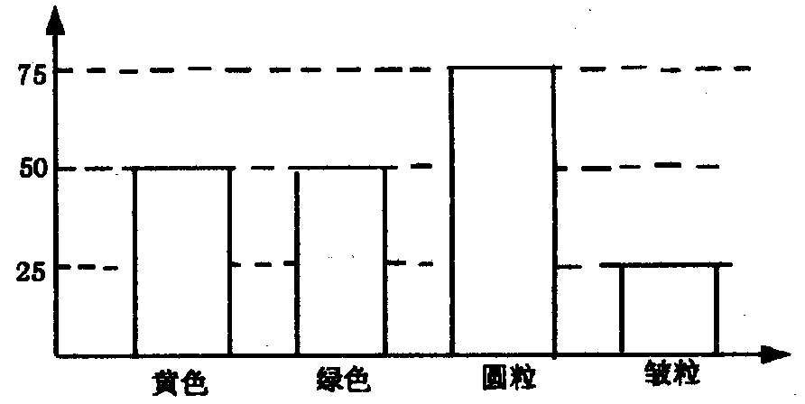
42．（6分）黄色圆粒豌豆与绿色圆粒豌豆杂交，对其子代的表现型按每对相对性状逐对进行分析和统计，其结果如下图。请据图回答（黄色Y对绿色y为显性，圆粒R对皱粒r为显性）：
(1)亲本的基因型是____________（黄色圆粒），
_______________（绿色圆粒）。
(2)在F₁中，表现型不同于亲本的是_________、___________，它们之间的数量比为 _______，
F₁中纯合子占的比例是_________。

43（16分）．右图表示某种高等生物（含2对染色体）的几个正在分裂的细胞示意图，据图回答：
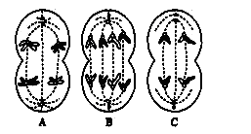
第7页 共8页 第8页 共8页

共
（1）该图所示的是____________(动物或植物)的细胞分裂。A图表示_____________时期，此细胞称为____________细胞。此细胞中有___对同源染色体，有___条染色单体。该图细胞分裂一次后形成的子细胞中有染色体______条，DNA分子____个。
（2）B图表示的是_________期，此细胞中含有_________对同源染色体，有_________条染色单体，此细胞分裂后产生的子细胞是_________细胞。
（3）C图表示_________期，此细胞有____对同源染色体，该细胞染色体数有_____条， DNA有___个。若此图表示次级精母细胞，则分裂结束后的子细胞是_________细胞。
44.（5分）如图是科学家根据果蝇的遗传实验，绘制出的果蝇某一条染色体上的某些基因的位置图，请回答：
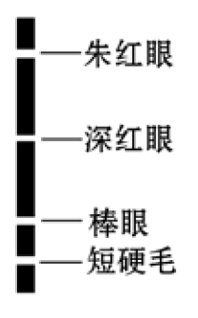
（1）基因和染色体行为存在着明显的________关系。
（2）绘出果蝇的基因在染色体上位置图的第一位学者是____。
（3）染色体的主要成分是________和_______。
（4）图中染色体上的朱红眼基因和深红眼基因是一对等位基因吗？_________

45.（5分）人类遗传病发病率逐年增高，相关遗传学研究备受关注。根据以下信息回答问题：
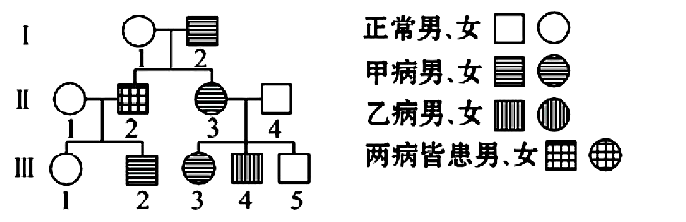
（1）上图为两种遗传病的系谱图，甲病基因用A、a表示，乙病基因用B、b表示，Ⅱ-4无致病基因。甲病的遗传方式为_______，乙病的遗传方式为__________。
（2）Ⅱ-2的基因型为_______，Ⅲ-1的基因型为______。
（3）如果Ⅲ-2与Ⅲ-3婚配，生出正常孩子的概率为___________。
宾川四中2011—2012学年下学期三月高二生物试卷
参考答案及评分标准
一．选择题：（每小题1.5分，共60分。）

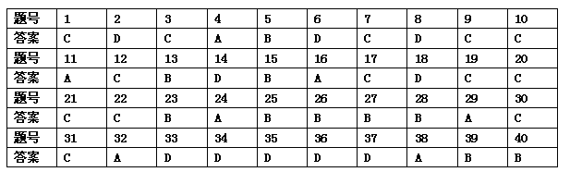
二．非选择题（除特别说明外，其余每空1分，共40分。把正确答案填写在答题卡的相应位置。）
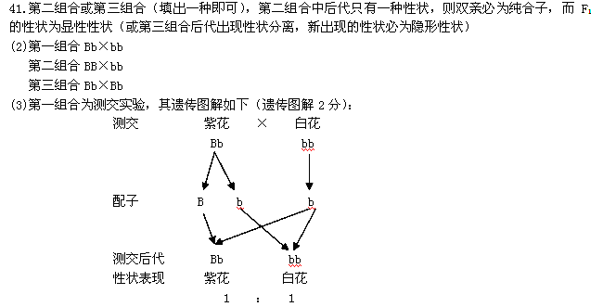
42.(1)YyRr（黄色圆粒），yyRr（绿色圆粒）
(2)黄舍皱粒、绿色皱粒 1:1 1 4
